Paso 1 Crear un nuevo proyecto llamado Parcial2-BrendaTzay

Paso 2 Crear el repositorio en GitHub

Crear carpeta de Imágenes en GitHub

Crear carpeta Documentos

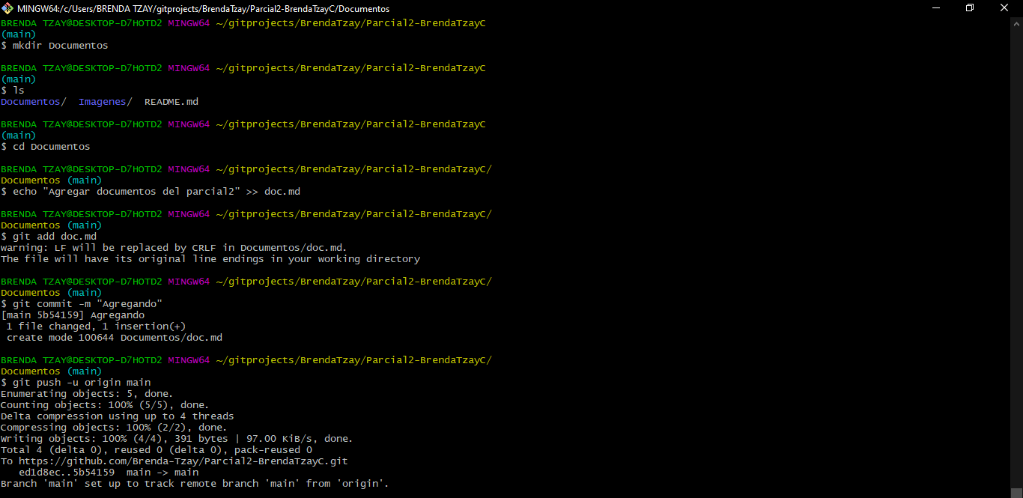

Crear 5 Épicas en Jira

En cada épica agregar 3 historias de usuario

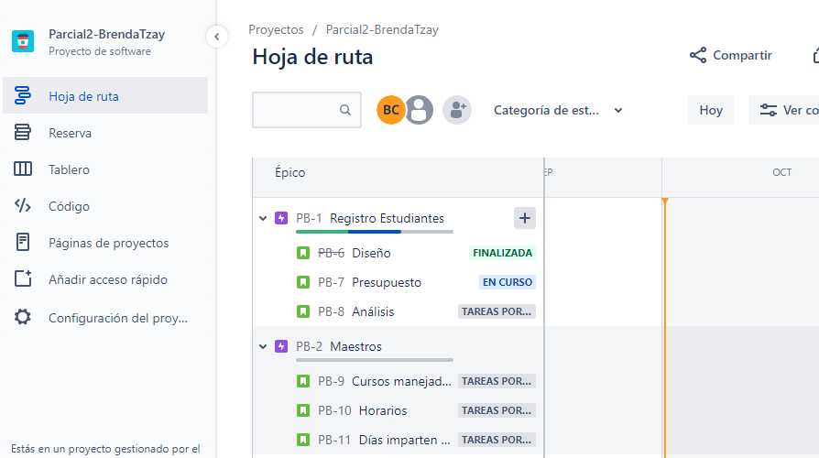

Sprint 1

